Que medir:

A) Métricas de ajuste espacial
Como generas mapas binarios (urbano/no urbano), puedes medir:
1. Matriz de confusión
- Verdaderos positivos (crecimiento bien predicho)
- Falsos positivos
- Falsos negativos
- Verdaderos negativos
Esto creo ya es lo que me mostrate

2. Exactitud global

Quizás algo así como

Aproximacion=(VP+VN)/Total

1=urbano
0 =no urbano

VP=verdadero positivo, el modelo predijo urbano y en realidad sí era urbano (crecimiento urbano bien identificado).
VN= verdadero negativo, el modelo predijo no urbano y en realidad sí era no urbano (área no ocupada (rural) bien conservada)
FP: falso positivo, El modelo predijo urbano, pero en realidad no era urbano (Sobreestima el crecimiento).
FN: El modelo predijo no urbano, pero en realidad sí era urbano (No detectó crecimiento real).
Ello significaría por ejemplo, que:
Si comparas:
- Imagen real 2020
- Imagen simulada 2020
Pixel por pixel:
Real | Simulado | Resultado

1 | 1 | VP

0 | 0 | VN

0 | 1 | FP

1 | 0 | FN
Si la ciudad ocupa solo 20% del territorio:
Un modelo que prediga “todo no urbano” puede tener 80% de aproximación
Pero sería inútil.
Por eso en expansión urbana, se requieren otras medidas quizás como estas:
Precision (qué tan confiables son las predicciones urbanas): VP/(VP+FP).
Sensibilidad (qué tanto crecimiento real detecta): VP/(VP+FN)
F1-Score: (Precision*Sensibilidad)/(Precision+Sensibilidad)

Comparación con IA
Eficiencia computacional
Cualidades de AC + WoE:
- Son ligeros computacionalmente
- No requieren entrenamiento profundo
- Son reproducibles y rápidos
- Pueden correr en laptop estándar

Interpretabilidad
Aquí tienes una ventaja fuerte:
- WoE es explícitamente probabilístico
- Cada variable explicativa tiene un peso interpretable
- Se puede saber qué factor impulsa el crecimiento (distancia a vías, pendiente, densidad previa, etc.)
En IA profunda:
- La interpretabilidad suele ser baja (modelo tipo “caja negra”).
En términos científicos y de planeación urbana, esto es una gran ventaja.
Sin embargo, debemos ser cuidadosos porque: eficiencia ≠ mejor desempeño. Es decir, no debemos olvidar que un modelo de IA puede: Capturar patrones no lineales complejos, detectar interacciones espaciales profundas, ajustarse mejor si hay mucha heterogeneidad. Entonces podemos decir que “El modelo AC + WoE ofrece mayor eficiencia computacional e interpretabilidad respecto a modelos de aprendizaje profundo, manteniendo niveles comparables de precisión espacial (esto sí lo podemos defender).”

Pero como te dije en la presentación creo que con solo medir pixel a pixel aún con las nuevas mediciones no es suficiente para sustentar tu propuesta. Podrías fortalecerlo así:
Métricas de ajuste espacial
Tú estás generando mapas binarios (urbano/no urbano), puede medir:

1. Matriz de confusión (ya lo haces)
- Verdaderos positivos (crecimiento bien predicho)
- Falsos positivos
- Falsos negativos
- Verdaderos negativos
2. Exactitud global
Aproximación=(VP+VN)/Total

3. índice Kappa de Cohen (este se usa mucho en validación de modelos de uso de suelo). Mide cuánto mejor es el modelo respecto al azar.
Kappa= (P0-Pe)/(1-Pe)
Donde
P0= Proporción de acuerdo observado, es decir, el acuerdo real entre el modelo y la imagen verdadera. En términos de matriz de confusión: P0=(VP+VN)/N; N=total de pixeles.
Pe= Proporción de acuerdo esperado por azar
Este es el punto importante. Es el acuerdo que esperarías si el modelo clasificara al azar pero respetando las proporciones de clases (urbano y no urbano (ocupado y vacío)). Se calcula usando las proporciones marginales:

$$P_{e}=\left(\frac{(VP+FP)}{N}∙\frac{(VP+FN)}{N}\right)+\left(\frac{(FN+VN)}{N}∙\frac{(FP+VN)}{N}\right)$$

Interpretación:
- Primer término: probabilidad de coincidir en “urbano” por azar
- Segundo término: probabilidad de coincidir en “no urbano” por azar
Tabla:
 | Observado Urbano (1) | Observado No Urbano (0)
Simulado Urbano (1) | VP | FP
Simulado No Urbano (0) | FN | VN
Supongamos que comparas 100 pixeles.
Resultados:
- 30 pixeles son urbanos en ambos mapas → VP
- 40 pixeles son no urbanos en ambos → VN
- 10 pixeles el modelo dijo urbano pero no lo eran → FP
- 20 pixeles sí eran urbanos pero el modelo no lo detectó → FN
Real Urbano | Real No Urbano | Total

Pred Urbano | 30 (VP) | 10 (FP) | 40

Pred No Urb | 20 (FN) | 40 (VN) | 60

Total | 50 | 50 | 100
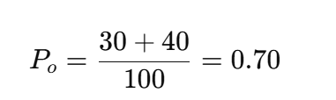

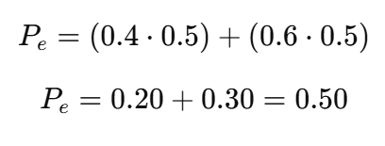
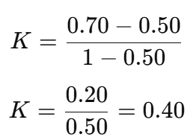
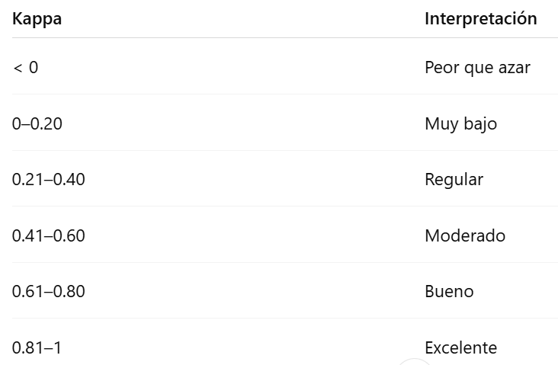
Entonces, resumiendo:

- Aproximación
- Precision
- Sensibilidad (Recall)
- F1-score
- Kappa
Esto cubre la coincidencia global.

Validación de cambio:
Busqué y encontré que se debe usar Figure of Merit (FoM)
Porque se está modelando expansión urbana.
En crecimiento urbano:
- La mayoría del territorio no cambia.
- El cambio real (no urbano → urbano) suele ser pequeño (5–20%).
Si usas solo “Aproximacion”:
Un modelo que prediga “casi nada cambia” puede obtener 85–90% de valor de Aproximacion… y ser pésimo detectando expansión.
FoM evita ese problema porque evalúa solo el cambio, porque mide ¿Qué proporción del cambio real fue correctamente predicho?
No evalúa estado final.
Evalúa transición espacial.
Que haces agarras dos años por ejemplo 1990 (real, observado) y 2010 (simulado)
Si un pixel pasó de:
0 → 1 → es cambio real
Eso genera un mapa binario de cambio real.
Identificar cambio simulado
Comparas:
1990 vs 2010 (simulado)
Si un pixel pasó de:
0 → 1 → es cambio simulado
Generas mapa de cambio simulado.
Entonces, Comparar ambos mapas de cambio. Aquí construyes una matriz específica de cambio.

Componentes del FoM
Solo consideramos pixeles donde hay cambio o predicción de cambio.
Definimos:
- A = cambio real correctamente predicho (0→1 en ambos)
- B = cambio simulado pero que no ocurrió (falso positivo de cambio)
- C = cambio real no predicho (falso negativo de cambio)
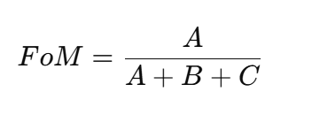
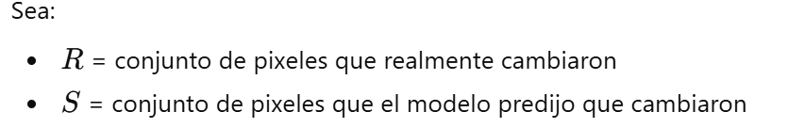

Entonces:
- R∩S = cambio correcto
- S−R = cambio falso
- R−S = cambio omitido
FoM es:
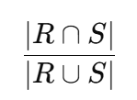
(|| es cardinalidad, numero de lemento del conjunto)
significa:
∣R∩S∣: Número de pixeles que cambiaron en la realidad y fueron correctamente predichos.
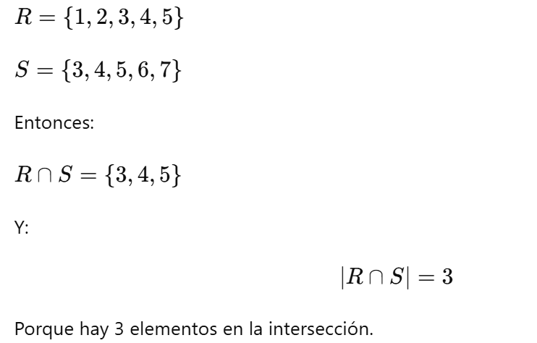

En el contexto de imágenes
Si:
- 1000 pixeles cambiaron realmente
- 1200 pixeles fueron predichos como cambio
- 600 coinciden
Entonces:
∣R∩S∣=600|

🔥 Entonces FoM es:
FoM=pixeles correctamente predichospixeles involucrados en cambioFoM = \frac{\text{pixeles correctamente predichos}}{\text{pixeles involucrados en cambio}}FoM=pixeles involucrados en cambiopixeles correctamente predichos​
O formalmente:
FoM = \frac{|R \cap S|}{|R \cup S|}​
Donde:
- R∪S= todos los pixeles que cambiaron realmente o fueron predichos como cambio.
Ejemplo:
upongamos:
- Cambio real: 1,000 pixeles
- Cambio simulado: 1,200 pixeles
- Coincidencia correcta: 600 pixeles
Entonces:
- A = 600
- B = 600 (simulados pero no reales)
- C = 400 (reales no detectados)
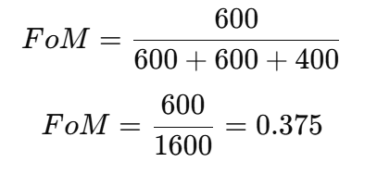
El modelo predijo correctamente el 37.5% del cambio involucrado.
FoM | Interpretación aproximada
< 0.20 | Bajo
0.20–0.35 | Aceptable
0.35–0.50 | Bueno
> 0.50 | Muy bueno (difícil)
Muchos artículos reportan FoM entre 0.25 y 0.40.
Y ello es porque FoM ignora lo que nunca cambió.
Si obtiene ~0.35–0.40 y además:
- Buena morfología
- Buen F1
- Análisis de sensibilidad
- Validación temporal
Entonces el modelo es defendible.
Si obtiene 0.50 o más, ya es muy sólido.
El valor aislado no importa tanto como:
- Comparación con modelo base (aleatorio o lineal)
- Comparación entre escenarios
- Mejora respecto a calibraciones previas
Resumen:
Comparar mapa simulado vs observado:
- Matriz de confusión
- Accuracy
- Precision
- Recall
- F1-score
- Kappa
Esto demuestra coincidencia global.

Validación de cambio (OBLIGATORIO)
Aquí entra:
Figure of Merit (FoM)
Debe:
- Construir mapa de cambio real (t0 → t1)
- Construir mapa de cambio simulado
- Calcular FoM
- Interpretar el resultado
Esto valida la dinámica del sistema.
Validación temporal real (muy importante)
Con 35 años de datos debe:
Calibrar en un periodo
Validar en otro periodo independiente
Y finalmente, como usas AC:
Como usa S Celulares, debe medir:
- Número de parches urbanos
- Tamaño promedio de parche
- Índice de agregación
- Fragmentación
- Tal vez dimensión fractal
Porque el crecimiento urbano no es solo cantidad, es estructura.

Análisis de sensibilidad
Debe evaluar:
- Qué variable pesa más en WoE
- Qué pasa si se modifican pesos
- Robustez del patrón emergente
Aquí aparece tu línea fuerte de sistemas dinámicos discretos.
Eficiencia temporal y espacial.

Discusión metodológica
Debe discutir:
- Ventajas: interpretabilidad, bajo costo computacional
- Limitaciones: binarización, dependencia de datos históricos
- Comparación conceptual con IA
Aquí resumido:
Debe incluir como resultados:
- Matriz de confusión
- F1 y Kappa
- FoM
- Validación temporal
- Métricas morfológicas
- Sensibilidad
- Discusión crítica
Yo creo que con solo
Solo mapas visuales
Solo “Aproximacion”
Solo Kappa
Decir que “se parece mucho”
Y comoves el capitulode resultados asi:

Comparación espacial global
Aquí presenta:
- Mapa observado año t1t_1t1​
- Mapa simulado año t1t_1t1​
- Mapa de diferencias
Debe mostrar coincidencias y zonas de error.
Esto ya creo tenias algo.

Matriz de confusión
Tabla formal:
 | Observado Urbano | Observado No Urbano
Simulado Urbano | VP | FP
Simulado No Urbano | FN | VN
Reportas:
Reporta:
- Aproximacion
- Precision
- Sensibilidad (Recall)
- F1-score
- Kappa
Aquí interpreta:
- Si hay sobreestimación (muchos FP)
- Si hay omisión (muchos FN)

-Validación del cambio urbano
Con 0 y 1
Construir mapa de transición real y simulado (ti-to)
Y con ello calcular FoM
Presenta:
- Tabla con A, B, C
- Valor final
- Interpretación
Debe explicar si el modelo reproduce bien la localización del crecimiento.
• A = cambio real correctamente predicho
• B = cambio simulado incorrecto
• C = cambio real no detectado

Validación temporal
Si tiene 35 años de datos:

3.1 Calibración en periodo 1

3.2 Predicción en periodo 2

3.3 Comparación con datos reales
Reporta:
- Métricas en periodo independiente
- Comparación entre periodos
Aquí demuestras capacidad predictiva.

Análisis morfológico del patrón urbano (esto yamas elevado)
Aquí eleva el nivel.
Debes medir:
- Número de parches urbanos (esto tiene su forma de hacerlo,) con el algortimo Connected Component Labeling (CCL))
- Tamaño promedio de parche
- Índice de agregación
- Fragmentación
Presenta tabla comparativa:
Métrica | Observado | Simulado
Interpreta:
- ¿Reproduce expansión compacta?
- ¿Genera dispersión artificial?
- ¿Subestima conectividad?
- Debe poner una tabla:
Métrica | Observado | Simulado
Número de parches
Tamaño promedio
Tamaño máximo
Desviación estándar
- Y luego interpretar

